
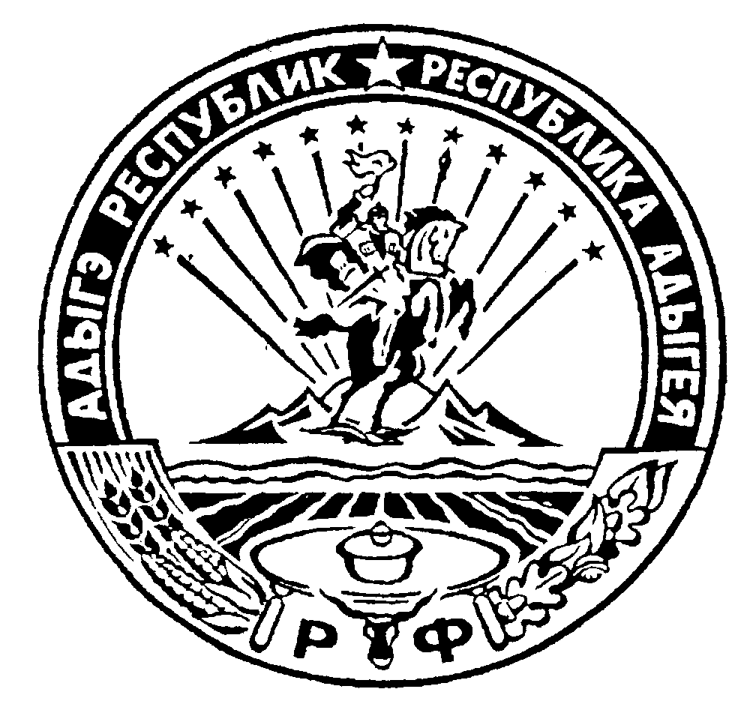 Российская Федерация
Республика Адыгея
Администрация муниципального образования
«Дукмасовское сельское поселение»

х. Дукмасов 11.09.2018г.
№ 33-п

ПОСТАНОВЛЕНИЕ
администрации муниципального образования
«Дукмасовское сельское поселение»

О внесении изменений и дополнений в Постановление
администрации муниципального образования
«Дукмасовское сельское поселение» от 28.12.2016г.
№ 89-п «Об утверждении Плана мероприятий по
противодействию коррупции в границах
муниципального образования « Дукмасовское сельское поселение» на 2017-2018г»

В соответствии с Указом Президента РФ № 378 « О национальном плане противодействия коррупции на 2018-2020г.»,Распоряжением Главы РА от 10.09.2018г. № 219-р « О мерах по реализации Указа Президента РФ №378 « О национальном плане противодействия коррупции на 2018-2020г.» администрация Дукмасовского сельского поселения постановляет:

1. Внести в План мероприятий по противодействию коррупции в границах муниципального образования « Дукмасовское сельское поселение» на 2017-2018гг. следующие изменения и дополнения:
1.1.Раздел 1. Организация антикоррупционного мониторинга управленческих решений, принимаемых в точках коррупционных рисков соответствующих административно-управленческих процессов дополнить п.1.4-1.8 включительно.

1.4 | Организация работы по информированию муниципальных служащих об обязанности по предварительному уведомлению представителя нанимателя (работодателя) о намерении выполнять иную оплачиваемую работу, определение возможности возникновения конфликта интересов при выполнении данной работы | В течение года | Зам.главы администрации  Нарожный С.В.
 | Организация работы по информированию муниципальных служащих о необходимости соблюдения Правил передачи подарков, полученных муниципальным служащим, в связи с протокольными мероприятиями, служебными командировками и другими официальными мероприятиями | Ежеквартально | Зам.главы администрации  Нарожный С.В.
1.5 | Информирование муниципальных служащих об обязанности уведомлять представителя нанимателя (работодателя) о фактах обращения в целях склонения к совершению коррупционных правонарушений | Ежеквартально | Зам.главы администрации  Нарожный С.В.
1.6 | Организация работы по выявлению случаев возникновения конфликта интересов, одной из сторон которого является муниципальный служащий, принятие мер, предусмотренных законодательством по предотвращению и урегулированию конфликта интересов, а также выявление причин и условий, способствующих возникновению конфликта интересов | в течение 2018 г | Зам.главы администрации  Нарожный С.В.
1.7 | Разработка и размещение в помещениях администрации Дукмасовского сельского поселения информации по вопросам профилактики коррупционных проявлений, в том числе социальной рекламы | в течение 2018 г | Зам.главы администрации  Нарожный С.В.
1.8 | Проведение сходов граждан с повесткой о мероприятиях , проводимых администрацией поселения по борьбе с коррупцией. | апрель 2018г | Зам.главы администрации  Нарожный С.В.

1.2. Раздел 2. Плана «Внедрение антикоррупционных механизмов в систему кадровой работы» дополнить п.2.7-2.8:
2.7 | Организация работы по соблюдению гражданами, замещавшими должности муниципальной службы, включенные в перечни должностей, установленные нормативными правовыми актами Российской Федерации, в течение двух лет после увольнения с муниципальной службы, обязанности получения согласия комиссии по соблюдению требований к служебному поведению муниципальных служащих и урегулированию конфликта интересов на замещение ими на условиях трудового договора должности в организации и (или) выполнения в данной организации работы на условиях гражданско-правового договора, если отдельные функции муниципального (административного) управления данной организацией входили в их должностные (служебные) обязанности | в течение 2018 г | Зам.главы администрации  Нарожный С.В.
2.8 | Обеспечение контроля за применением предусмотренных законодательством дисциплинарных взысканий в каждом случае несоблюдения ограничений и запретов, требований о предотвращении или об урегулировании конфликта интересов и неисполнение обязанностей, установленных в целях противодействия коррупции | в течение 2018 г | Зам.главы администрации  Нарожный С.В.
1.3. Раздел 5. Совершенствование механизмов взаимодействия администрации Дукмасовского сельского поселения и институтов гражданского общества по вопросам противодействия коррупции дополнить п.5.1,5.3.,5.4.,5.5:
5.1. | Формирование механизмов привлечения граждан и общественных организаций к обсуждению качества и доступности осуществляемых муниципальных функций и предоставляемых муниципальных услуг .Проведение общественных обсуждений ( с привлечением экспертов ) проектов планов противодействия коррупции на 2018-2020г. | Заместитель Главы администрации Трофимов И.С..  Ведущий специалист администрации по  работе с кадрами | 01.10.2018г.
5.3 | Направление в Прокуратуру Шовгеновкого района проектов для проверки на соответствие положениям действующего законодательства | По мере необходимости | Зам.главы администрации  Нарожный С.В.
5.4 | Организация размещения сведений, представленных муниципальными служащими, в информационно-телекоммуникационной сети «Интернет» на официальном сайте муниципального образования Дукмасовского сельского поселения в порядке, установленном законодательством | В течение 14 рабочих дней со дня истечения срока установленного для представления сведений | Зам.главы администрации  Нарожный С.В..
5.5 | Организация ознакомления граждан, поступающих на должности муниципальной службы, с законодательством в сфере противодействия коррупции, в том числе информирование об ответственности за совершение правонарушений, о недопустимости возникновения конфликта интересов и о его урегулировании, о недопущении получения и дачи взятки, о соблюдении ограничений, запретов, требований к служебному поведению, исполнении обязанностей | При поступлении на муниципальную службу | Зам.главы администрации  Нарожный С.В.

2. Обнародовать настоящее постановление в соответствии с Уставом администрации муниципального образования «Дукмасовское сельское поселение», разместить на официальном сайте администрации муниципального образования «Дукмасовское сельское поселение» Шовгеновского района Республики Адыгея.

3. Контроль за исполнением настоящего постановления возложить на заместителя главы муниципального образования «Дукмасовское сельское поселение» Нарожного С.В.

4. Настоящее постановление вступает в силу со дня его принятия.

Глава муниципального образования
«Дукмасовское сельское поселение» В.П.Шикенин

